常州市新北区初中化学周文荣卓越教师成长营
活动简报
（第25期）
主持人：周文荣 导师：钱柳云 李小静 董新伟 本期编辑：年二晴
★
聚焦新教材 赋能新课堂
——记常州市新北区初中化学周文荣卓越教师成长营第25次活动
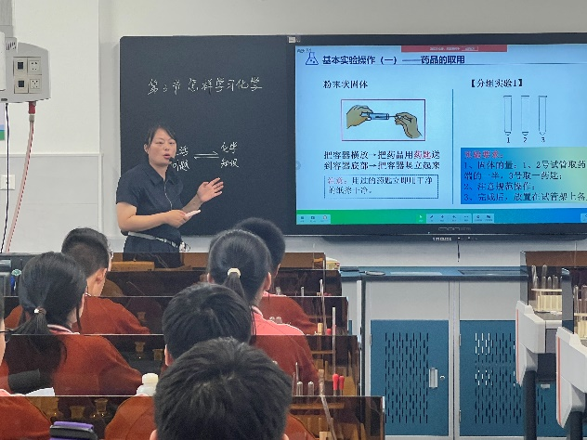
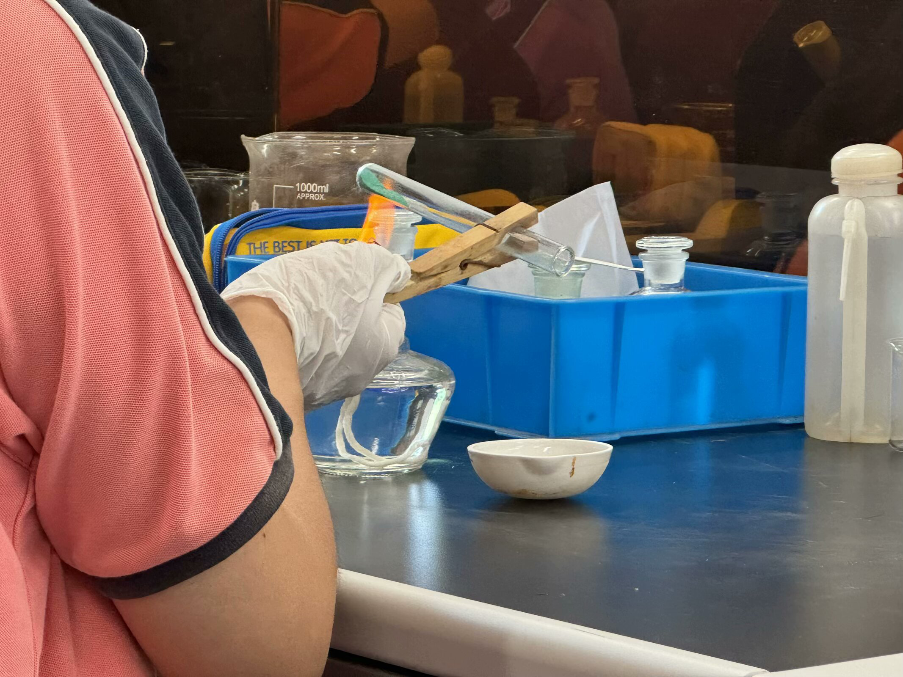
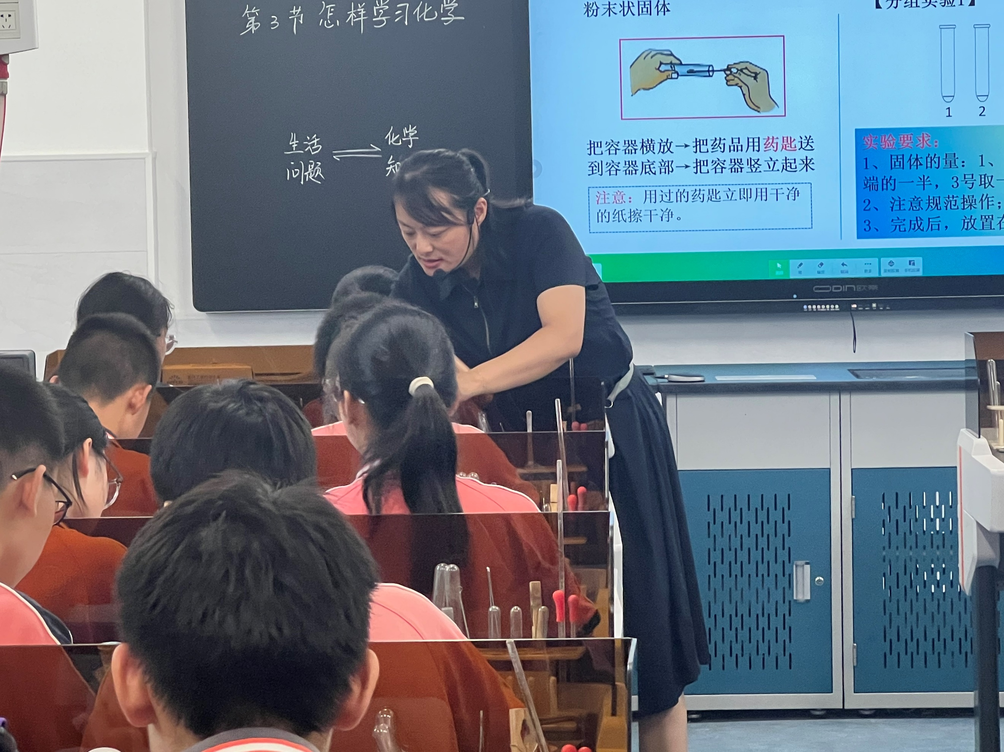
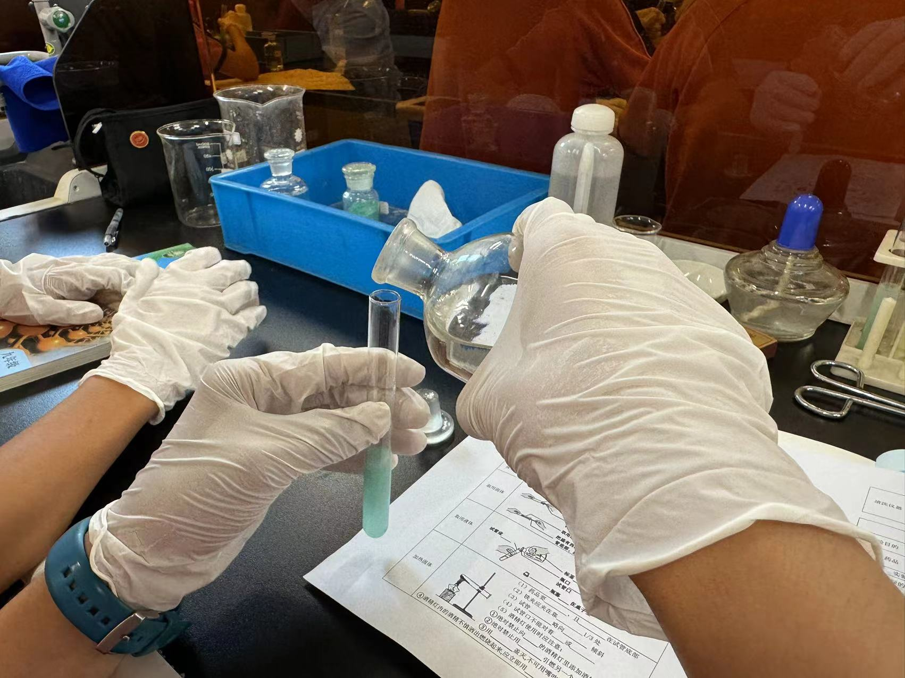
“工欲善其事，必先利其器；师欲善其教，必先悉其材。” 为促进教师研读新课标，把握新教材，落实素养课堂，2024年9月6日下午，常州市新北区初中化学周文荣卓越教师成长营成员齐聚常州市田家炳初级中学展开了第25次活动。成长营导师、常州市化学教研员钱柳云老师，常州市田家炳初级中学校长李军，成长营导师、常州市勤业中学副校长李小静老师，成长营领衔人、新北区教管中心教研室主任周文荣及成长营全体成员参加了本次活动。

首先，由来自常州市田家炳中学的蒋玛丽老师和常州市钟楼实验中学的姜骁威老师分别开设沪教版九年级化学新教材第1章第3节《怎样学习化学》（第1课时）和《怎样学习化学》（第2课时）示范课。来自常州市田家炳中学的蒋玛丽老师以“家庭小实验——碘伏和维生素C反应”引入新课，帮助学生认识到化学与人们的生活息息相关，而实验是化学学习和研究中最基本的方法和手段。蒋老师从“辨识常见实验仪器”、“学习基本实验操作”、“强化实验规则和安全意识”三个环节展开教学。环节一：辨识常见实验仪器，蒋老师带领学生认识了反应仪器、取用仪器、存放仪器和其他仪器，并对药品取用的原则和注意事项进行了讲解。环节二：学习基本实验操作，学生进行了3个分组实验——粉末状固体的取用、液体药品的取用及加热固体药品，通过对实验现象的分析探究了“铜绿”的性质。环节三：强化实验规则和安全意识，蒋老师以知识竞赛的形式，让学生对常见实验操作进行辨析，在激发学生积极性的同时，也促进了知识的交流和掌握。课堂最后，蒋老师以中国科学家卢嘉锡提出的科学家应具备的“三元素”——Clear Head（清醒的头脑）、Clever Hands（灵巧的双手）和Clean Habit（洁净的习惯），勉励学生学习化学要具有清晰的思维、熟练的实验操作技能及良好的实验习惯。
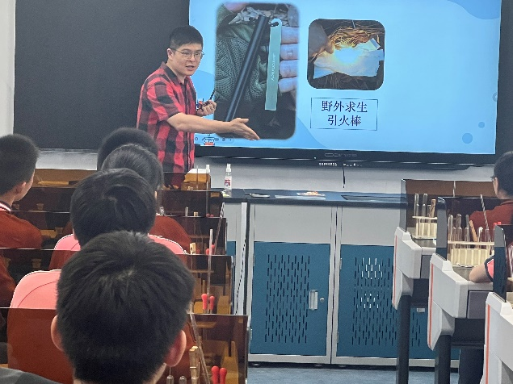
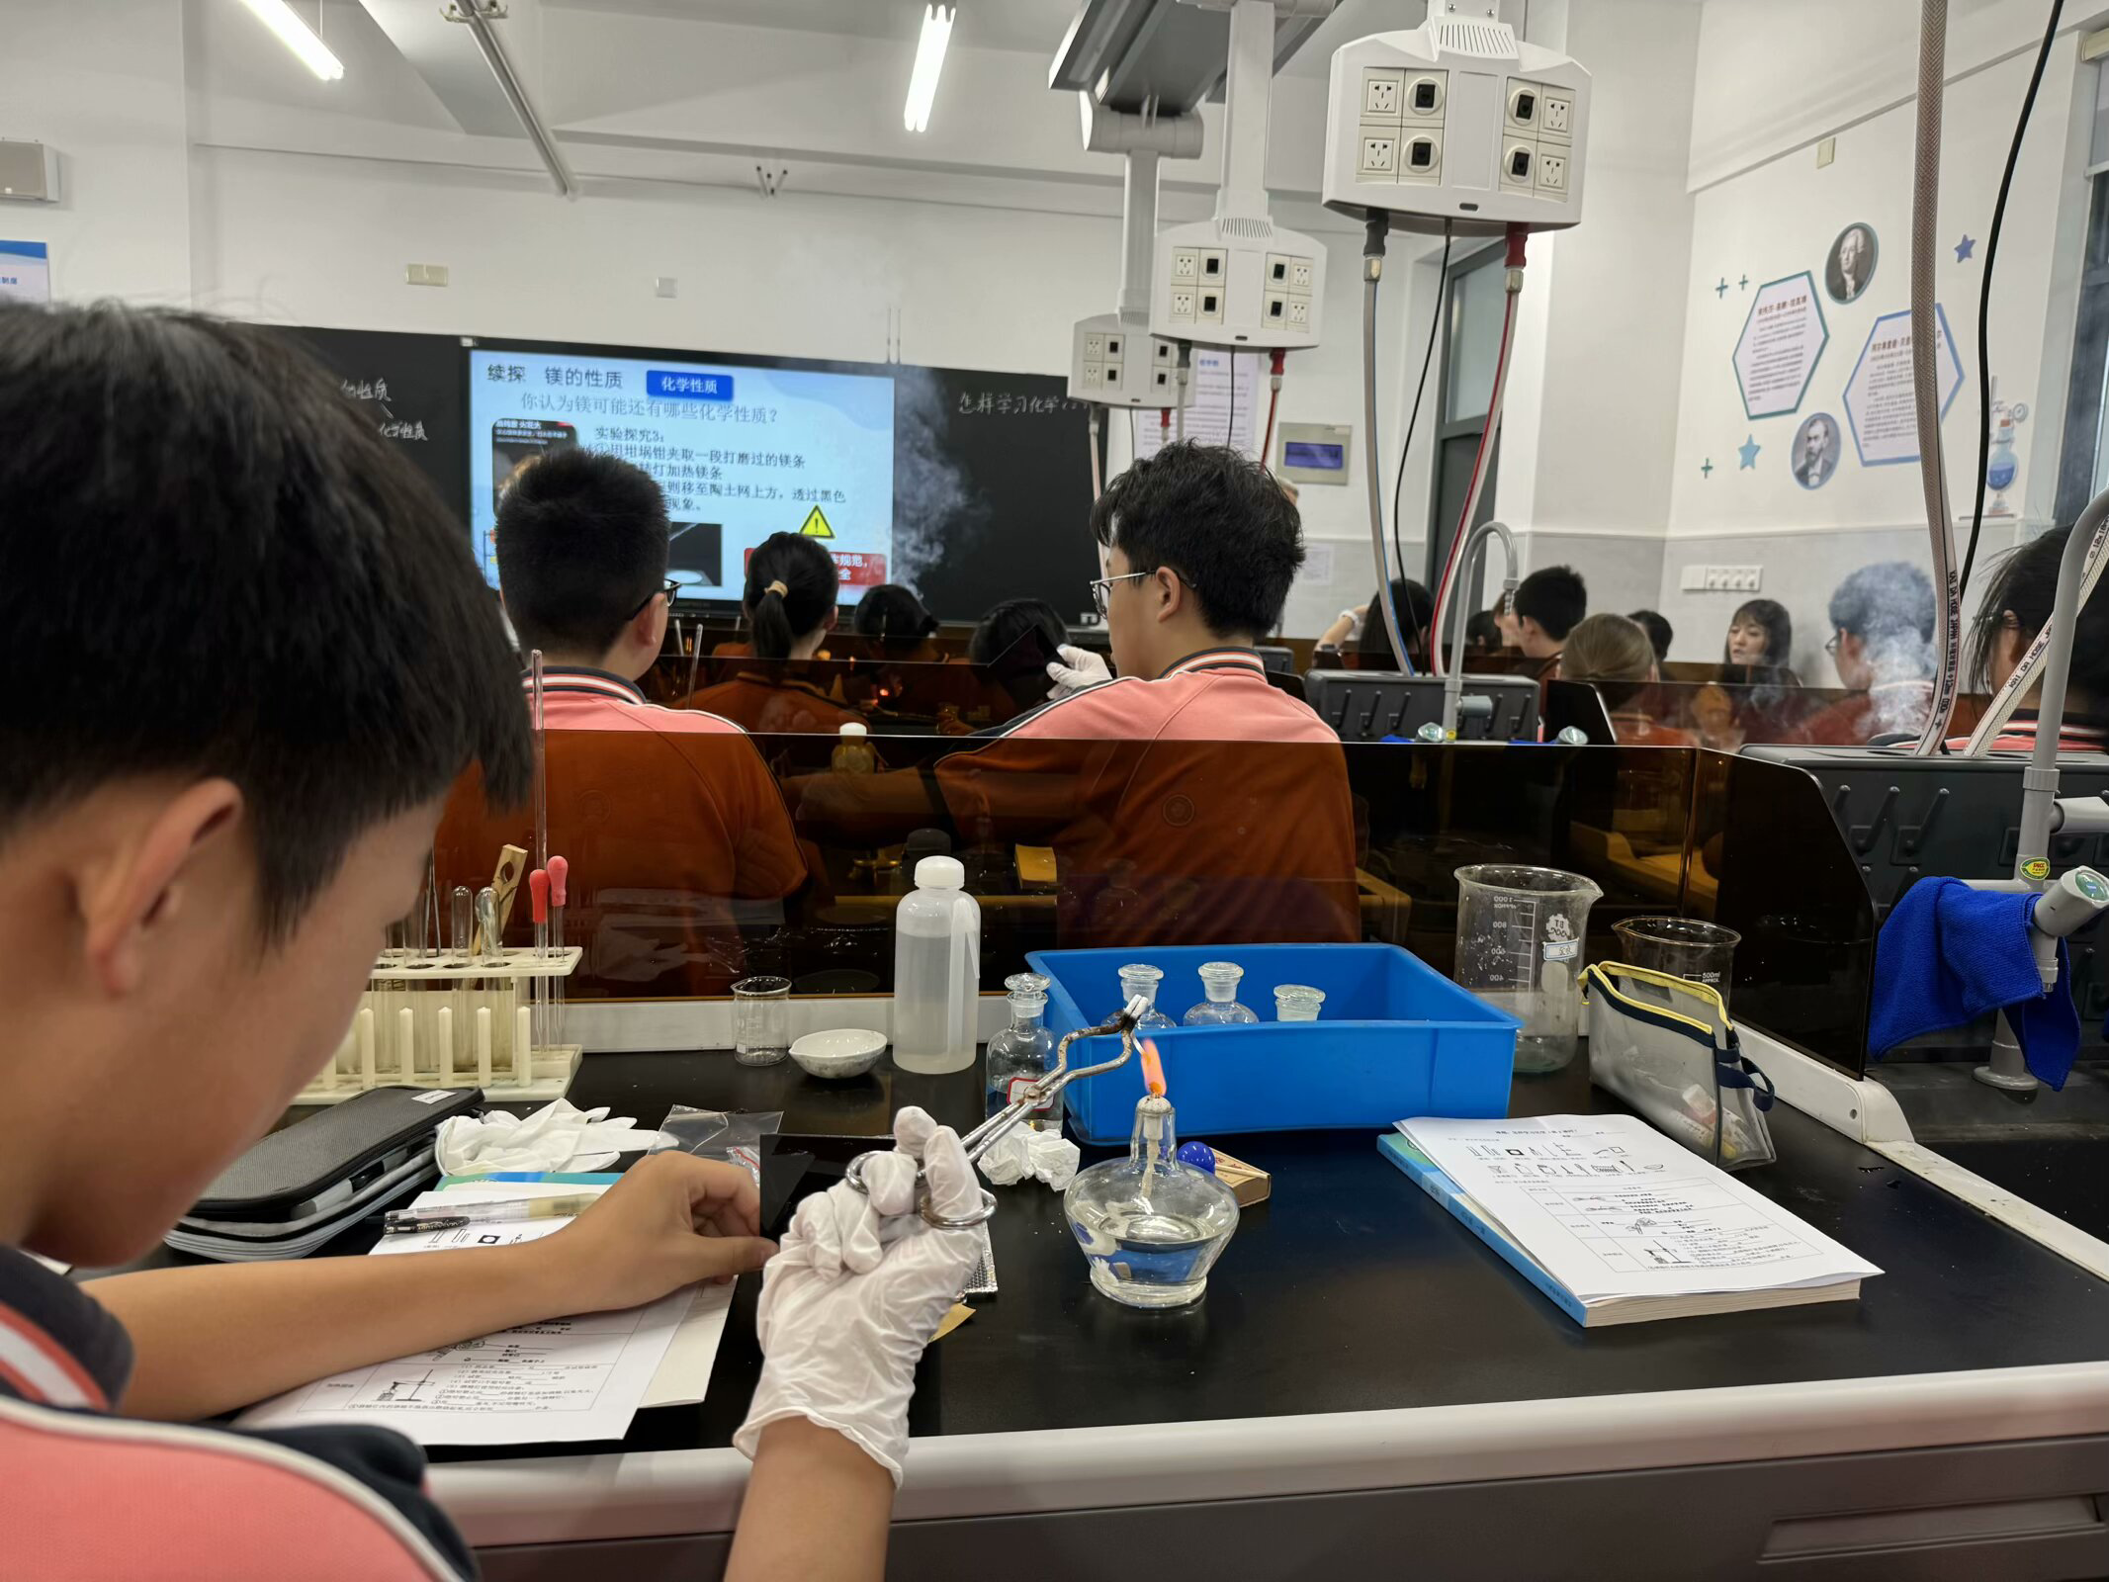
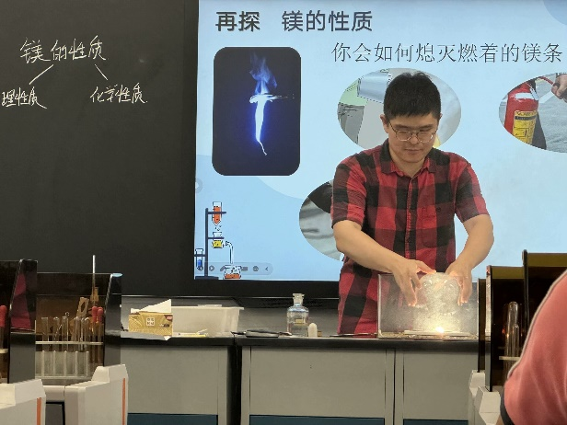
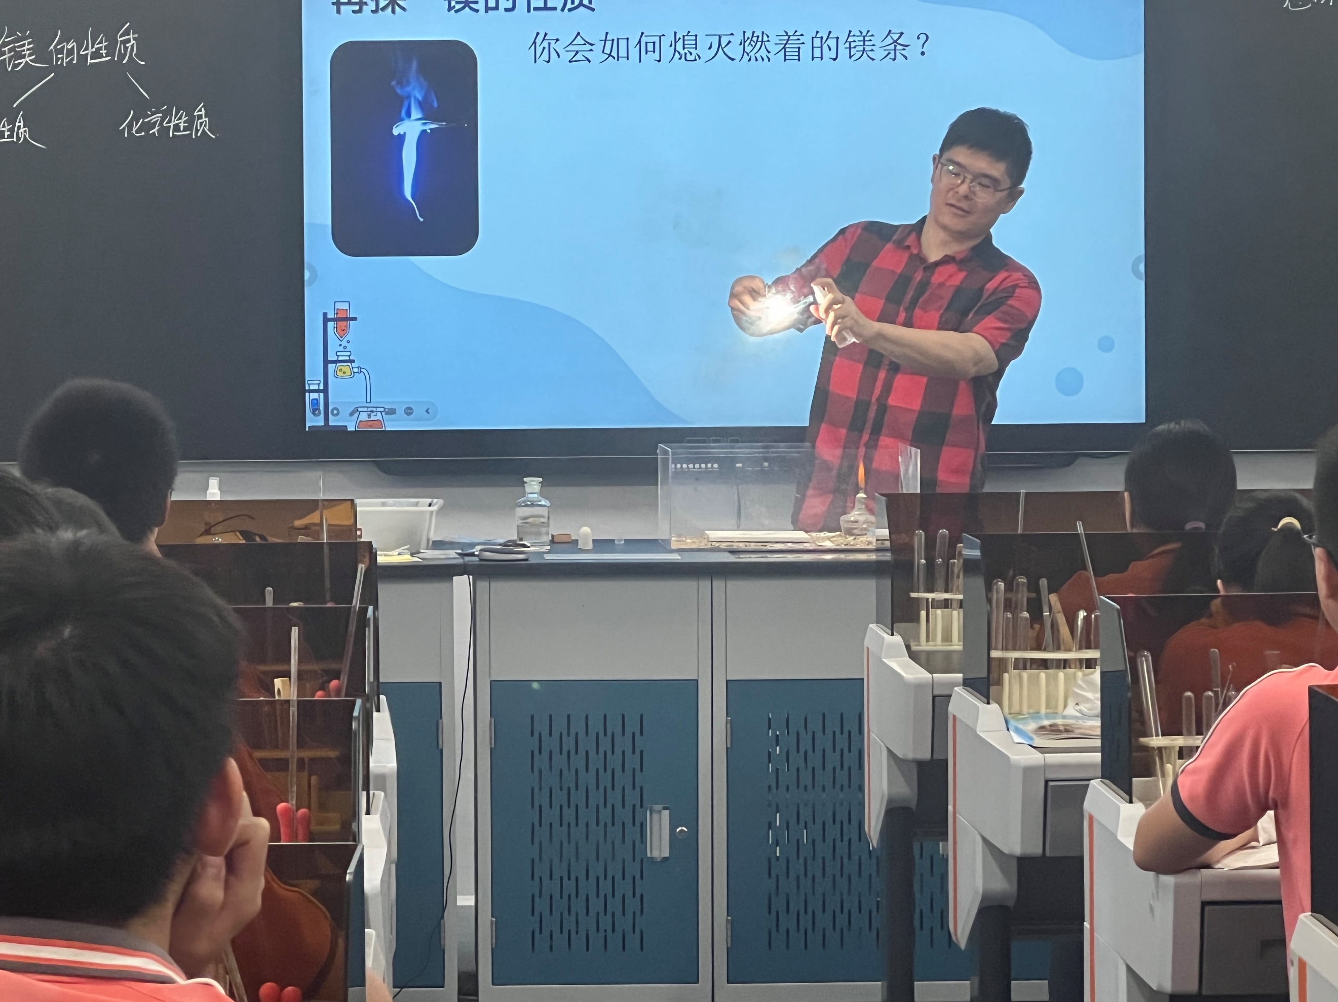

来自常州市钟楼实验中学的姜骁威老师以“引火棒”作为主题情境，引出金属镁。通过“初探”、“续探”、“再探”三个学习环节带领学生全面探究了金属镁的性质。“初探”环节，姜老师引导学生对于镁的颜色、硬度和导电性等先进行猜想并提出验证方案，再通过观察金属镁并用砂纸打磨、尝试弯折镁条、利用自制教具测试镁的导电性等实验进行探究，以此总结得出镁的物理性质。“续探”环节，姜老师通过镁与白醋混合和镁在空气中燃烧两个学生实验，和教师演示实验——验证镁与白醋混合产生气体成分，帮助学生得出镁的化学性质，并基于“性质决定用途”的化学观念介绍了镁的用途。“再探”环节，学生就“如何熄灭燃烧的镁条？”提出多种方法：用水熄灭、用罩子罩灭、用灭火器等，教师对上述方法逐个开展实验探究，最终得出镁火灾的正确处理。通过本节课金属镁性质的探究，学生多次经历科学探究的一般过程，认识到科学探究是化学学习的重要方法，初步形成大胆质疑、追求真理的科学精神。
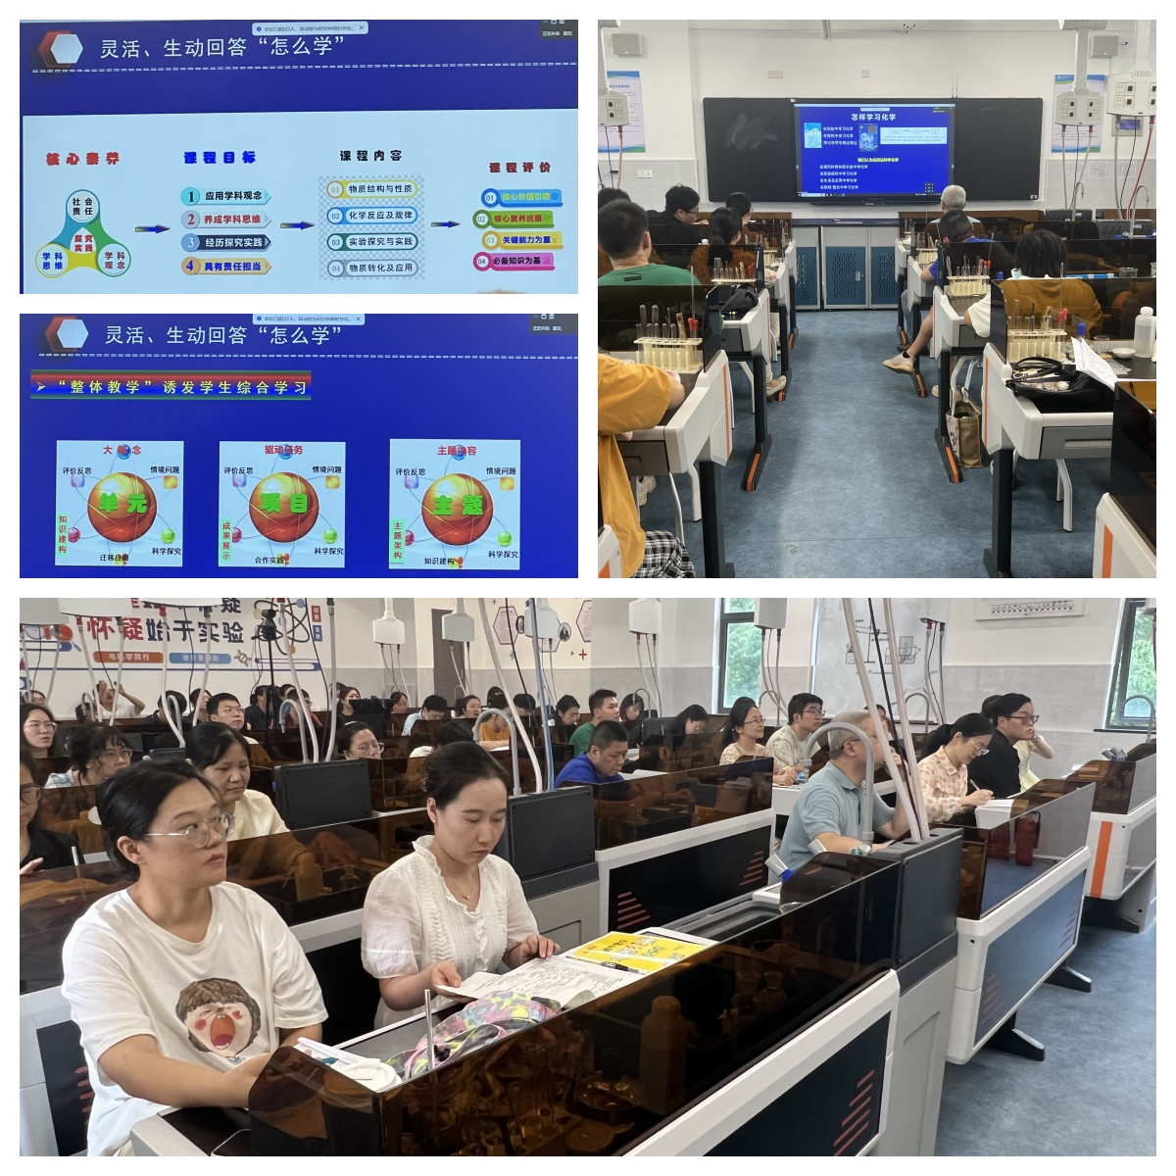

两节课后，来自扬州大学的吴星教授开展了题为《化学新起点：初中化学新教材与未来教育的对接》的讲座，灵活、生动回答了“怎么学”的问题。吴教授首先对两节示范课的教学思路进行了分析，肯定了两位老师的精心设计，接下来就“怎么学”的问题进行了详细的回答。吴教授认为核心素养导向下的化学学习是要推进“综合学习”，综合学习是基于“联结$∙$整合”理念，强调学习内容与学习方式综合的整合性学习形态。“整体教学”诱发学生综合学习，整体教学强调从“多、散、乱、杂”走向结构化，从关注具体知识走向重视学科大概念，从解决学科问题走向解决情境问题，从被动记忆学习走向主动探究学习，从堆积组装式学习走向整体综合学习。“单元教学”诱发学生综合学习，单元教学流程为感知初探→探究建构→拓展重构→应用再构。“项目学习”诱发学生综合学习，项目学习流程为项目选题→设计方案→持续探究→成果展示→评价反思。“实践探究”诱发学生综合学习，实践探究教学流程为情境任务→发现问题→提出假设→制定方案→收集证据→形成结论→评价反思→迁移应用。“情境教学”诱发学生综合学习，吴教授倡导教师在平时教学过程中能够设计学生熟悉、有意义、能理解的问题情境，进行实验探究，联系生活实际，这样才能消除学生碎片化学习，使知识体系化。最后，吴教授以“铁与金属材料”为例，灵活、生动回答了“怎么学”的问题。
“知之愈明，行之愈笃。”本次培训为新教材的理解和运用指明了方向，相信成员们能在新课程、新教材的引领下，且学且思且悟，将新教材的理念充分运用到教学实践中，在专业发展之路上赋能前行，行稳致远！

